发票进销存：核对普专票库存、变动明细与后续开票｜云上订货系统

发票库存记录票面商品，不代实物仓库或资金余额
PC管理端进入“资金→发票进销库存”，查看企业自身主体下票面商品的普通发票和专票数量、金额。这里的库存不是仓库实际货量，不是待打印的空白发票张数，也不是客户预存款。采购入库一百件、付给供应商多少钱，各自有原业务记录，不能因此断言票面进项已经有同样数量或金额。
该链路依赖供应商和客户的全量发票以及审核后票面明细变化。供应商来票登记仍待提交或待审核，不能直接当已形成票面库存；客户一张订单已经送货收款，也不代表全量客户票已审核形成销项。先把这次要查的全量发票身份、类型、票种和企业主体对上，再看它对应的票面行。
例如企业甲主体收到矿泉水普票一百件，另一主体乙有同规格实物货或专票额度，不能用乙的金额来补甲的普票行。财务核票面库存时需要企业主体、票种、原票明细和审核结果，仓库负责实物，往来收付款另核；三者可以按原业务联系，但不能互相替代或把票据数量直接变成发货数量。
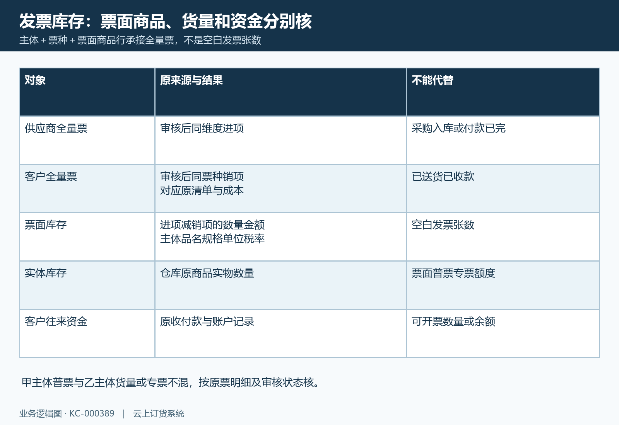
图1：票面商品库存、实物货量与资金余额各对应原业务，普专票主体不互换。

公司主体、票种与票面行的字段必须一起匹配
库存页会带默认公司主体，库存状态默认可为专票库存数大于零。查普通发票时先改为普票库存大于零，否则有普票的一行也可能被专票条件筛掉。选择“普票和专票库存数大于零”要求两边都为正，不是任一票种有数即可；还可查专票负数条件，不能将筛选后的当前页当全企业全部票面库存。
逐行核商品规格身份、发票商品名称、发票规格、单位、税率及公司主体。相同订货商品在票面写成不同品名、不同规格文字或单位，可能是不同库存行；仅按商品简称相同就合并会让后续客户票找不到匹配额度。相邻历史PC图展示商品规格、票面品名规格与单位，示例单位为件，不能从二十四瓶一件的实物描述就把票面数量解释成瓶。
关键字可定位商品名称编码和票面资料，分类与库存状态会缩小范围；更换筛选后回原主体和原规格确认，不凭汇总金额认定所有行可以互用。不选主体的汇总结果不能代本次开票主体可用行。多个主体分别核票面来源，税率与单位按真实原票填写，不为让选择器出现一行而改票面文字或换单位凑额度。
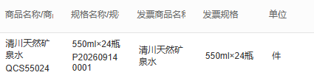
图2：PC历史商品规格、票面品名规格和单位件，不能仅商品简称合并。

供应商全量票审核后核进项数量与含税金额
供应商全量发票审核完成时，按相同企业主体和票面行归集进项数量和金额；尚无对应行时可形成该维度的新记录，有匹配行则累加。票面库存数量按相应票种进项减销项，库存金额还需沿其金额字段核，不能只看供应商发票总额就认为每一商品行都进入同样金额。
相邻历史矿泉水普票行显示数量一百件、金额三千五百八十，普票单价三十五点八，专票数量金额为零。这是当时该票面行的结果例，不证明当前企业仍剩一百件，也不能据它推普票数量同时变成专票。核本次供应商票时先确认原清单商品规格、票面名称规格、单位和税率，再看审核是否完成及原行实际进项。
查不到库存先核票据是否只是保存或提交、主体是否不同、单位票面行是否错配和筛选是否排除该票种。表单可映射到商品不代表已经完成审核，附件上传成功也不代进项变动。保留原发票号和明细映射，回全量原票查首个提示；不要重复导入同一票据制造第二份进项，采购实体入库和付款记录不能用作补票面额度的替代。
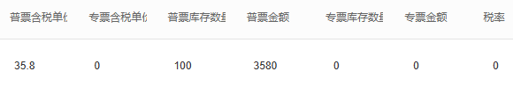
图3：PC历史普票库存100件金额3580，专票0，作为原票面行进项结果例。

客户全量票销项扣数量与成本，销售金额另看
客户全量发票从本次销售主体对应的票面库存选商品明细，审核后形成同票种销项。页面“数量”“单价（含税）”“小计”和“成本金额”说明不同对象：本次卖给客户的含税单价可以与所选票面行的成本单价不同，库存金额回退或消耗沿成本金额核，不按客户销售小计直接减供应商来票金额。
历史客户票明细显示四十件、含税销售单价四十二、销售小计一千六百八十；对应普票成本单价三十五点八，成本金额一千四百三十二。四十乘四十二与四十乘三十五点八分别得这两笔金额，不能把它们看成同一个税费差额。相邻历史图展示数量、两种单价、小计和成本，不能证明当前同数据审核结果，也不提供票种资格或税务优惠判断。
审核前核客户票的主体、票种、原库存维度、数量与销售金额；审核后在相同行查销项及余额，再沿原票明细核成本。客户已付款一千六百八十不代表票面库存就扣一千六百八十，实际发货四十件也不能代这一张全量客户票已审核。发现成本与销售金额混用，回本次所选库存行和原票数据核，不改收款去“对平”票据库存。
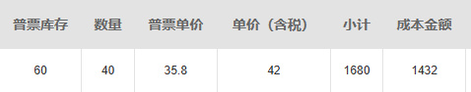
图4：PC历史客户票40件售价42小计1680与成本35.8金额1432分开。

剩余数量和金额同维度回查，单价也要看有效值
沿前述历史例，同主体同票种同票面行进项一百件、销项四十件，剩六十件；进项金额三千五百八十减成本消耗一千四百三十二，余两千一百四十八。相邻历史余额行保留六十与两千一百四十八，说明该笔链路的当时结果。若用销售小计一千六百八十去减，会算成一千九百，不能凭这个错误差额认定账面少钱。
所选主体的余额行显示的票种单价，按对应正金额除以正数量并保留两位计算；跨主体汇总的数量、金额和单价不能直接当本次主体的可用结果，数量或金额不为正时显示可为零。零单价不能直接解释成供应商赠送、税率为零或商品售价必须为零，先查数量金额与原票状态；同样，单价不等于所有历史来票逐张原单价。不同票面行、主体或票种不混算平均价，以本次实际引用行核结果。
有余额也不等于后续可以按显示数量全部立即开出，待提交或待审核客户票可能已经在办使用该行。刷新当前行后并列看原票明细、余额及在办数量，不凭旧截图里的六十安排新的六十。金额与数量不一致先查进销来源、是否有作废更正以及字段实际变化，未定位前不复制旧行建新票补数。
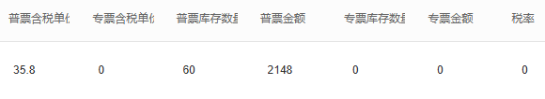
图5：PC历史同票面行余60件金额2148，不用销售小计1680扣进项金额。

后续开票同时核票种库存、在办已用和本次数量
库存页可以勾选相应行使用“新增发票”，仍需在全量客户发票中确认本次公司主体、客户抬头、票种与原票面明细。选择器按票种显示对应库存和已用栏；这里的已用统计针对有效客户全量票的待提交、待审核清单，并按同主体、商品规格、税率、票面名称规格、单位匹配，不是把审核后已计销项再重复减一遍。
新建或编辑客户票时，本次数量与匹配在办已用合计应不大于该票种库存。保存或查询原票详情时，编辑原票按原系统号排除自身清单；复制新增按另一条记录处理。选择器单独查询的已用数不一定排除当前原票，不能只据弹窗显示再手工减一遍，以刷新原记录后的保存结果及原分配核对；例：普票库存六十件、其他在办二十，本次四十达到边界，不能再按六十填写。这个例子只说明数量对象，实际保存和审核要刷新原行与原记录，再核系统返回。
保存或审核提示“无可用库存”，先核维度是否真的匹配；提示“大于发票可用库存”，核本次数量和其他在办记录，不因为仓库有货就改成另一票种通过。审核会重新取得原票和对应库存及已用信息，但不能由一次页面显示保证所有并发操作均安全。不要删他人清单、改单位税率或不断复制提交抢额度；确认哪些原记录仍有效后，沿允许的处理方式推进。
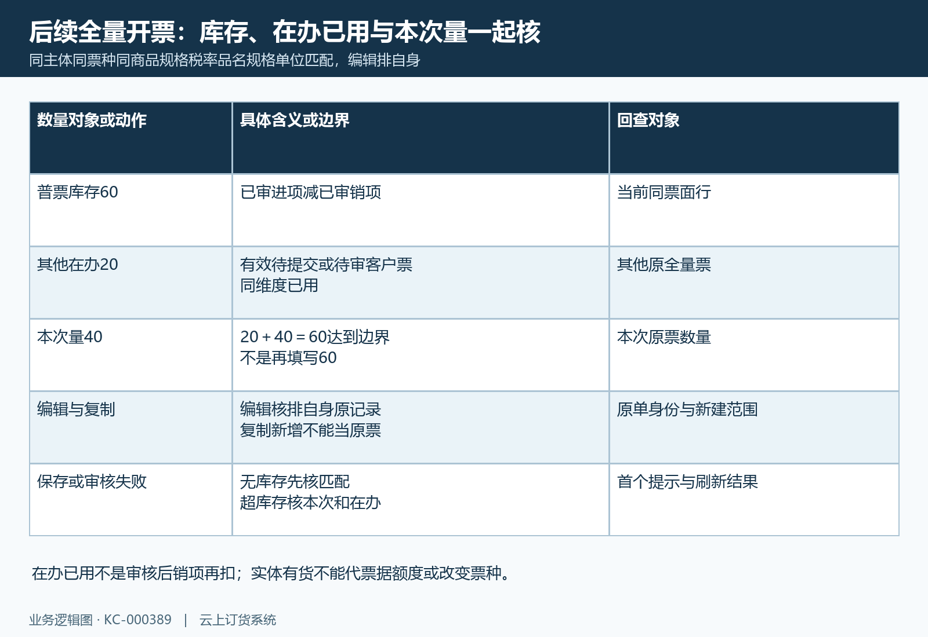
图6：库存60与其他在办20、本次40分对象；已用不是审核后销项重复扣。

变动明细先看前后余额，再沿原发票单号追来源
在库存行使用“查看库存明细”，核操作类型、票种数量金额、上次余额、发票类型、原发票单号与时间。操作类型的审核或作废表示这条库存变动来自哪种处理，不是独立的实物入库或银行支付流水。按同一库存行身份查，不能从其他票面维度的明细拼出这条行的余额。
历史明细左侧显示供应商审核后普票一百件、金额三千五百八十，上次零；客户审核后普票六十件、金额两千一百四十八，上次一百件、三千五百八十。这几列是处理后余额与上次余额，不是两笔分别增一百和增六十的数量；客户实际本次销项四十要从两次余额和原票明细核。两幅图分别展示同两行的普票余额及专票、原发票单号和时间，核查时应对应相同原记录。
按原发票单号回全量供应商票或客户票核身份、票种、审核时间和明细，区分操作时间与实际票面日期。日志排序按最新记录先显示，不能仅看第一行标题推先收票后开票的全部过程。日志没有新条目先核处理是否完成及行是否匹配，有条目也还要回库存列表看实际值；日志计算出的余额不自动代所有字段最终实际保存结果。
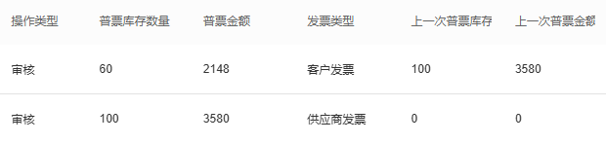
图7：PC历史日志左侧处理后普票余额和上次余额，客户销项由原40件回查。
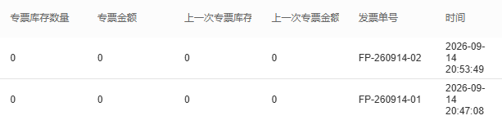
图8：PC历史同两日志的专票数量金额与原发票单号时间，回原票核来源。

作废或余额异常后核实际库存，不承诺自动全额恢复
全量供应商票与客户票作废影响方向不同：供应商原进项撤回会减少进项数量金额，客户原销项撤回会减销项及相应消耗。处理前先列原票维度和后续引用，处理后核原票状态、每个对应库存行的数量金额及变动日志，不把外部真实票据的更正和作废等同于系统内部状态改变。
不能向客户保证“已经被使用就一定禁止作废”或“作废成功就整行归零”。库存回退不能保证统一按后续已用量和非负余额拦截；某些拟回退值为零时，实际库存字段也不能未经查询就认定已归零。日志与提示有结果，但当前行仍保旧进项金额或数量、出现负数或与票面不符，都应把原票状态和实际字段分别留证，不能继续按日志推算值开新票。
异常交接保留原主体、票种、商品规格、票面名称规格单位税率、操作前后实际数量金额、原发票单号、相关在办记录和首个提示。先查默认筛选是否隐藏该行，再核原记录更正路径；不得直接改数据库、删库存行、重复审核或重导票据“归零”。实际数量金额与后续可用量核清后再继续开票，不以实体仓库盘点、付款或客户申请完成代这里的原结果。
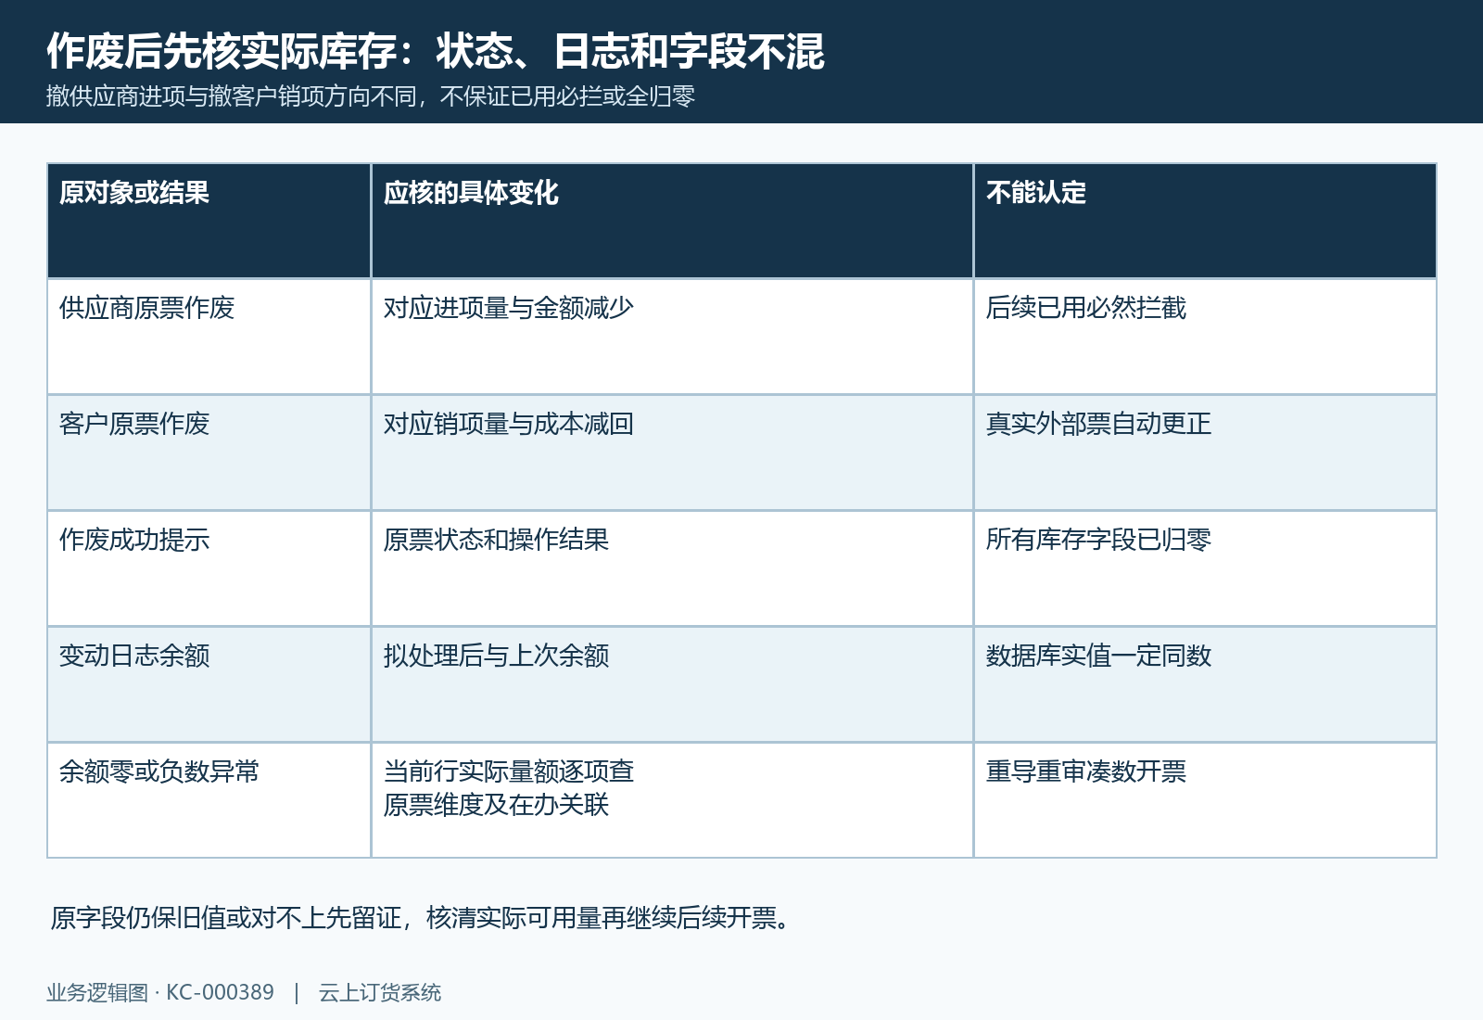
图9：作废方向、拟回退与实际字段分别核，成功提示或日志不保证全归零。

下一步学习
- 全量发票管理：录入、审核、作废与发票库存核对｜云上订货系统
- 发票提示库存不足：票种、规格映射与可用发票库存核查｜云上订货系统
- 发票进销存怎样衔接采购收票、销售开票与票面库存核对｜云上订货系统

